Contenido

1. OBJETIVO 2
2. AUDIENCIA 2
3. ALCANCE 2
4. GENERALIDADES DE LA ARQUITECTURA 2
4.1. Descripción General 2
4.2. Objetivos 2
4.3. Interesados 3
4.4. Restricciones de Negocio 3
4.4.1. Empoderamiento de los líderes de Tecnología 3
4.4.2. Cultura Organizacional de en TIC 3
4.5. Restricciones de Tecnología 3
4.5.1. Presupuesto de funcionamiento e Inversión para el área de Tecnología del MHCP. 3
4.5.2. Conocimiento de TIC por parte de recurso humano del MHCP. 3
5. POLÍTICAS Y ESTÁNDARES 3
5.1. Políticas 3
5.2. Entorno General Infraestructura Tecnológica Minhacienda 9
5.3. Estándares de la Plataforma Tecnológica 11
6. PORTAFOLIO DE SERVICIOS 12
7. CONTEXTO 15
8. PUNTOS DE VISTA 16
8.1. Punto de vista de Comunicaciones 16
8.2. Punto de vista de plataforma 17
8.3. Punto de vista de Operación y Monitoreo 18
9. HISTORIAL DE CAMBIOS 19
10. APROBACIÓN 19
ANEXO # 1 - Cambios de la Arquitectura de Referencia 20

OBJETIVO

Presentar la arquitectura física (plataforma e infraestructura tecnológica) de referencia sobre la cual están implementados los diferentes servicios de TI y aplicaciones web que el Ministerio de Hacienda y Crédito Público, en adelante MHCP necesita tener disponibles para llevar a cabo las funciones y gestión asignadas dentro del marco del estado colombiano.

AUDIENCIA

Esta dirigido para el uso interno y para la implementación de soluciones tecnológicas, así como para todos las personas naturales y jurídicas que de una u otra forma interactúan o planean interactuar, ya sea como prestadores de servicios o proveedores de los servicios tecnológicos del MHCP.

ALCANCE

Describir de manera global y clara los servicios y componentes de hardware y software que componen la plataforma y la infraestructura tecnológica del MHCP, así como los estándares de las mismas.

GENERALIDADES DE LA ARQUITECTURA

Descripción General

El Ministerio de Hacienda tiene como base dos plataformas tecnológicas que soportan su arquitectura computacional: MICROSOFT y ORACLE, con todos sus componentes para Herramientas de Desarrollo, Productos de Colaboración y Trabajo en Grupo, Base de Datos, Capa de Aplicativos, Portales corporativos, Servicios Web, esquema de Validación y manejo de usuarios respaldados por unas políticas de seguridad. Como tal, la entidad ha venido desarrollando proyectos de estandarización y consolidación en pro de optimizar el manejo de recursos informáticos a nivel de hardware, software y comunicaciones con el fin de proveer un mejor servicio a todo nivel, tanto a usuarios internos como a las entidades del sector Hacienda y públicas en general, así como a toda la ciudadanía. Lo anterior, basado en una filosofía abierta en donde siempre se busca obtener el mejor provecho de las soluciones informáticas con que cuenta el mercado actualmente en pro de conseguir los mejores beneficios y transparencia de la gestión del estado del cual hace parte el Ministerio de Hacienda y Crédito Público.

Objetivos

- Mostrar la Arquitectura de Infraestructura Tecnológica describiendo las plataformas de hardware y software específicas sobre las cuales se soportan todos los servicios de TI y por ende de Negocio del MHCP.

- Relacionar lo estándares de hardware, software y comunicaciones que componen la plataforma tecnológica del MHCP.

Interesados

- Ingenieros de Desarrollo, pruebas e implementación de Software del MHCP.
- Ingenieros de Infraestructura tecnológica del MHCP.
- Proveedores de soluciones/aplicaciones y servicios de TI del MHCP.
- Entidades externas a nivel Nacional e Internacional que deben interactuar con el MHCP.
- MinTIC (Ministerio de Tecnologías de la Información y las Comunicaciones.)
- Líderes de Proyectos de TI del MHCP.
- Usuarios del MHCP responsables en la toma de decisiones que involucra/requiere servicios de TI.
- Gestor de Seguridad de la Dirección de Tecnología. (Rol de la AP GOBIERNO DE SEGURIDAD TIC)

Restricciones de Negocio

Empoderamiento de los líderes de Tecnología

Cultura Organizacional de en TIC

Restricciones de Tecnología

Presupuesto de funcionamiento e Inversión para el área de Tecnología del MHCP.

Conocimiento de TIC por parte de recurso humano del MHCP.

POLÍTICAS Y ESTÁNDARES

Políticas

Generales de la plataforma tecnológica

- Las soluciones de misión crítica deben estar configuradas en alta disponibilidad, así como cada una de las capas de la infraestructura tecnológica.

- Unificar la plataforma tecnológica del Ministerio.

- Optimizar los servidores del Ministerio utilizando una solución de convergencia.

- Mantener actualizada la plataforma tecnológica del MHCP, con el fin de evitar obsolescencia tecnológica, pagar costos de mantenimiento excesivos y responder de manera ágil, segura y oportuna a las nuevas necesidades de la entidad cumpliendo con los ANS establecidos.

- Todos los elementos de hardware y software de la plataforma tecnológica deben cumplir con el Protocolo de Internet versión 6 - IP v6.

- Todos elementos de la plataforma deben tener correspondiente garantía y/o soporte tecnológico. En el caso del software debe contar con el respectivo licenciamiento y soporte.

- Cualquier cambio a la plataforma tecnológica del Ministerio deberá ser completamente documentado y controlado a través del proceso de gestión de cambios. Ver “Proceso de Gestión de Cambios (Intranet)”.

- Los ambientes donde están las aplicaciones y bases de datos de desarrollo, pruebas y producción deben ser independientes y tener diferenciación de privilegios de acuerdo al ambiente.

- Los servicios prestados por terceras partes deben realizarse de una forma controlada, segura y organizada definida a través de Acuerdos de Niveles de Servicio (ANS).

- El MHCP debe revisar periódicamente la capacidad y el desempeño de los componentes tecnológicos.

- Las conexiones con las redes públicas deben estar protegidas por un Firewall y los mecanismos de control, que posean las reglas apropiadas para filtrar el tráfico permitido entre las redes.

- La seguridad perimetral debe tener mecanismos de control que incluyan: Firewall, IPS, Filtro de contenido, Antivirus y Antispam.

- Los usuarios de la red deben hacer uso razonable y con propósitos laborales de la red.

- El MHCP se reserva el derecho de examinar toda la información almacenada en, o transmitida por sus sistemas de cómputo y de comunicación, y debe informar a sus funcionarios que no deben esperar privacidad asociada con la información que ellos almacenan o envían a través de estos sistemas, la cual debe estar clasificada de acuerdo con lo que establezca la entidad.

- Los servidores, equipos de comunicaciones, sistemas de información, bases de datos, herramientas y computadores personales, deben tener habilitada la opción de registro de auditorías.

- El propietario de la información debe definir los eventos a registrar de las diferentes componentes.

Telecomunicaciones

- El Ministerio de Hacienda y Crédito Público debe contar con una infraestructura de red de área local - LAN y red inalámbrica que permita a los funcionarios el acceso a los aplicativos y sistemas de información contenidos en los servidores de misión crítica del Ministerio de Hacienda y Crédito Público.

- El proceso de Administración de la infraestructura de red de área local - LAN y red inalámbrica debe tener un único Administrador del proceso, el cual es el responsable de garantizar su óptimo desempeño.

- El acceso a los recursos de la infraestructura de red debe disponer de niveles de seguridad, ya que a través de los equipos activos de red de área local - LAN e inalámbrica también se tiene acceso a los servicios y aplicativos corporativos.

- Se debe garantizar la confiabilidad, seguridad, disponibilidad y estabilidad de esta infraestructura de red, mediante la gestión de políticas de seguridad automatizadas que permitan aplicar acceso seguro a los recursos de la red.

- Los equipos de comunicaciones deben ser accedidos mediante mecanismos de credenciales seguras de tal forma que permita la aplicación de las políticas de “password” definidas para la entidad y la implementación de mecanismos de autorización y control de registro de actividades y cambios en configuraciones.

- Todos los equipos de comunicaciones deberán ser monitoreados de tal forma que permita verificar el estado de operación, disponibilidad y accesibilidad.

- Todos los cambios en la infraestructura de comunicaciones, sin excepción, deberán seguir el proceso de Administración de Cambios de MHCP.

- Toda máquina que se conecte la red LAN del MHCP debe estar debidamente autorizada por la SART y debe ser matriculada al dominio y cumplir con los mecanismos de control de seguridad como instalación de parches y antivirus actualizado.

- Las conexiones de red de área extendida (WAN), deben estar protegidas por encripción.

- Los medios removibles de almacenamiento que no sigan prestando servicio de almacenamiento deben ser objeto de mecanismos de destrucción para evitar recuperación de información de los mismos.

- Los equipos de comunicaciones y seguridad de red deben configurarse en alta disponibilidad, con el fin de garantizar la disponibilidad y continuidad de los servicios de tecnología.

- Las conexiones con redes públicas deben estar protegidas por elementos de seguridad de redes como firewall, VPN y mecanismos de autenticación, autorización y auditoría.

Centro de Computo

- El control de acceso a los centros de cómputo del MHCP se realizará a través de los dispositivos biométricos y de tarjetas de proximidad instalados para tal fin.

- Las personas de la Subdirección de Administración de Recursos Tecnológicos son las únicas autorizadas para ingresar a los centros de cómputo del Ministerio de Hacienda y Crédito Público, las demás personas que para el cumplimiento de sus funciones requieran ingresar de manera permanente por un tiempo determinado deberán gestionar el permiso de acceso a través del Coordinador del Grupo de Operación, con la debida justificación.

- Los proveedores, contratistas o personal externo al MHCP que requieran ingresar a los centros de Cómputo, deberán entrar acompañados por la(s) persona(s) de la Dirección de Tecnología que solicitó (aron) el ingreso, el (los) cual(es) será(n) el (los) responsable(s) de las actividades que se realicen al interior del centro de cómputo. Se deberá diligenciar el formato de ingreso y mantener informado al Grupo de Operación de las actividades realizadas.

- Los mantenimientos preventivos a los diferentes equipos ubicados en los centros de cómputo deberán ser informados por el responsable técnico, al coordinador del Grupo de Operación para la correcta planeación y programación de los mismos.

- Cuando se requieran realizar actividades de actualización física de equipos, obras físicas, ventanas de mantenimiento, etc., que impliquen apagado de equipos o interrupciones de servicio; el área responsable de ejecutar dichas actividades deberá coordinarlas con el Grupo de Operación, elaborando con anticipación el plan y cronograma de trabajo.

- Los mantenimientos correctivos que impliquen cambios de partes, reemplazos de equipos, cambios de configuraciones de los equipos ubicados en los centros de cómputo, deberán ser coordinados por el Grupo de Operación.

- En los procesos de adquisición, recepción, instalación, traslados o movimientos de equipos en los centros de cómputo, siempre se debe mantener informado y coordinar las diferentes actividades a realizar con el Grupo de Operación.

- Los usuarios dueños de la información, son los responsables de definir la política de respaldo requerida para su información. Esta política deberá ser remitida por el responsable técnico de la solución al Grupo de Operación para su implantación.

- Todos los equipos ubicados en los centros de cómputo estarán físicamente bajo la responsabilidad del Grupo de Operación.

Bases de Datos

- Contar con procedimientos y herramientas de respaldo y recuperación de la información almacenada en las Bases de Datos del MHCP, cumpliendo los ANS acordados con las diferentes áreas del Ministerio.

- Los usuarios son los únicos responsables que la información del Ministerio de Hacienda sea actual, valida, exacta y veraz y están obligados a mantenerla actualizada.

- Las personas del MHCP que administren, manejen, actualicen o tengan acceso a informaciones de cualquier tipo que se encuentre en Bases de Datos del MHCP, deben conservarla y mantenerla de manera estrictamente confidencial y no revelarla a terceros.

- La información de carácter público del MHCP a ser expuesta a través de los portales del Ministerio debe estar almacenada en bases de datos públicas y debe contar con la calidad de datos respectiva.

- La Dirección de Tecnología del MHCP será la dependencia encargada de diseñar física y lógicamente las bases de datos, así como de administrar, mantener, optimizar y salvaguardar la información que utilizarán los sistemas de información y servicios de TI que se desarrollen internamente.

- La Dirección de Tecnología permitirá la creación de bases de datos a empresas contratadas para este fin o para el desarrollo de sistemas de información, siempre que se desarrollen según los estándares definidos en el respectivo Manual de Bases de Datos, y que entreguen la documentación técnica especificada en dicho manual.

- Todo mantenimiento a las bases de datos deberá ser realizado por personal técnico capacitado del MHCP o de un proveedor externo, quienes deben ser supervisados por el profesional técnico responsable del área de Base de Datos de la Dirección de Tecnología.

- El acceso a las Bases de Datos de producción y pruebas solo se hace a través de las aplicaciones o servicios de TI.

- La Dirección de Tecnología debe garantizar la conservación permanente de la información del MHCP almacenada en las bases de datos.

- El acceso a las bases de datos del Ministerio de Hacienda debe tener los mecanismos adecuados y controlados, que garanticen la seguridad, la integridad y la confidencialidad de la información almacenada.

- Deberán aplicarse sistemas de respaldos y recuperación para todas las bases de datos del MHCP, así como mantener las copias de respaldo resultantes, con el fin de garantizar su conservación y ofrecer la disponibilidad de las mismas acorde a los acuerdos de niveles de servicio definidos con cada una de las áreas del Ministerio.

Plataforma

- Todos los servidores serán virtualizados a menos que la documentación técnica exija que deban ser servidores totalmente físicos.

- Los servidores de desarrollo y pruebas estarán almacenados en niveles de Tier 3

- Los servidores con alto procesamiento de datos estarán en nivel de almacenamiento Tier 2

- El Tier 1 se usará como memoria flash cache

- El sistema operativo de los servidores a nivel de Windows será el último vigente o como máximo una generación anterior (al día de Hoy Windows 2019).

- Todo servidor deberá tener o ser escaneado por software de antivirus.

- Todo servidor instalado deberá seguir estándares de nombres y tener direcciones fijas registradas en DNS.

- Los estándares de nombre deberán ser congruentes a través de todas las plataformas de gestión y nombres (virtualización, Gestión remota (ILO), almacenamiento, Zonificación de la SAN).

- El Hypervisor standard que usará el Ministerio de Hacienda para ambientes Windows o Linux será Vmware. Para el caso de productos Oracle será OLVM

- El almacenamiento asignado a las máquinas virtuales será a través del Hypervisor a menos que por razones técnicas o de desempeño se requiera específicamente que sea RDM.
- ara el acceso a la administración de productos o servidores cada administrador tendrá como mínimo una segunda cuenta para uso exclusivo de la administración de productos, la cuenta de usuario normal carecerá de cualquier tipo de privilegios de administración.

- Cada cuenta de usuario que se requiera para la instalación y/o configuración de cualquier producto, deberá ser sustentada con el manual técnico donde se describa claramente los tipos de privilegios requeridos para su funcionamiento, no se asignaran permisos de seguridad sin la respectiva documentación técnica.

- El aprovisionamiento y desaprovisionamiento de una maquina implica su registro y eliminación, respectivamente, de los diferentes sistemas de gestión (DA, DNS, Virtualización. ILO, sistemas de almacenamiento, antivirus, sistemas de monitoreo, sistemas de gestión de inventario, SAN, WSUS, etc.)

- Todas las actualizaciones críticas de seguridad de Windows serán aplicadas todos los meses, las demás actualizaciones serán por demanda.
- Cada servidor tendrá instalado el software de antivirus definido por la entidad y el responsable del servicio deberá determinar las excepciones sobre carpetas o datos que por razones exclusivas de desempeño no se deben escanear. Teniendo en cuenta lo que para tal fin se establezca en la AP de Gobierno de la Seguridad para la Gestión de TIC

- El uso del correo electrónico suministrado por el Ministerio debe ser exclusivo para propósitos laborales.

- Los usuarios internos y externos del Ministerio deben ser administrados y gestionados en un servicio de Directorio LDAP (Active Directory-AD u Oracle Internet Directory-OID).

- La Dirección de Tecnología del MHCP debe contar con el inventario actualizado del hardware y software que conforman la plataforma tecnológica del MHCP.

- La Dirección de Tecnología del MHCP debe garantizar la utilización de Software legal.

- Se crean usuarios del sistema por cada funcionario o cualquier persona que necesite acceder a los recursos de red de los dominios configurados en el MHCP.

- Periódicamente se debe hacer el respaldo de los datos guardados en los computadores personales y servidores con información del negocio MHCP, las copias de respaldo deben guardarse en un lugar seguro, a prueba de hurto, incendio e inundaciones.

ntorno General Infraestructura Tecnológica Minhacienda

Con el fin de obtener un mejor entendimiento de la Infraestructura Tecnológica que soporta los diferentes servicios de TI internos y externos del Ministerio de Hacienda y Crédito Público se presenta en la siguiente gráfica de manera global como está organizada y configurada la infraestructura tecnológica con base en la seguridad y las plataformas estándar que soportan estos servicios; siempre teniendo como un factor determinante, el alcance, cobertura e interacción de los diferentes servicios que ofrece y/o consume la entidad hacia los usuarios, aplicaciones o entidades a nivel nacional y en el entorno global.

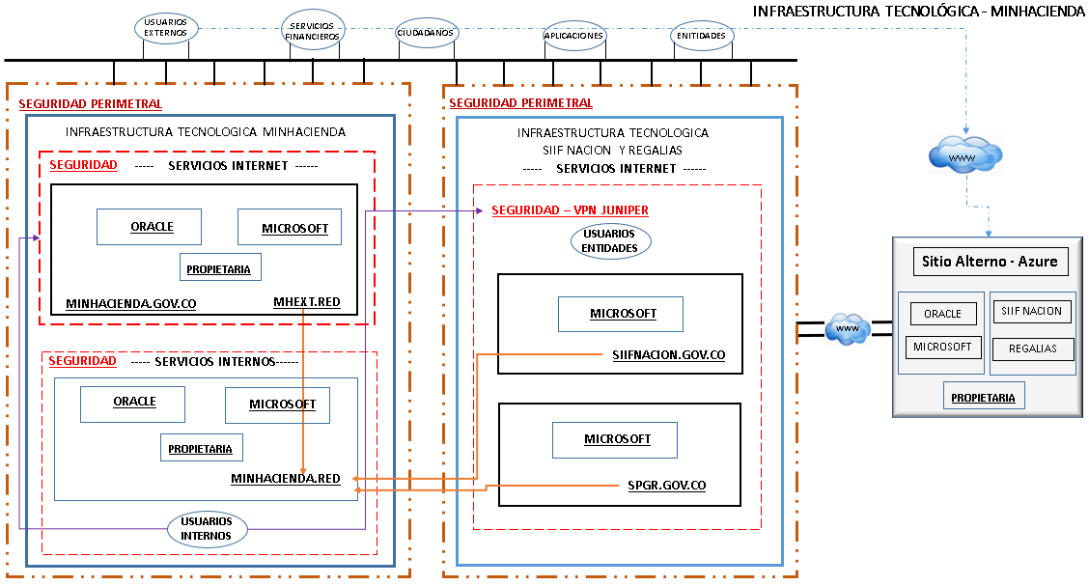

Estándares de la Plataforma Tecnológica

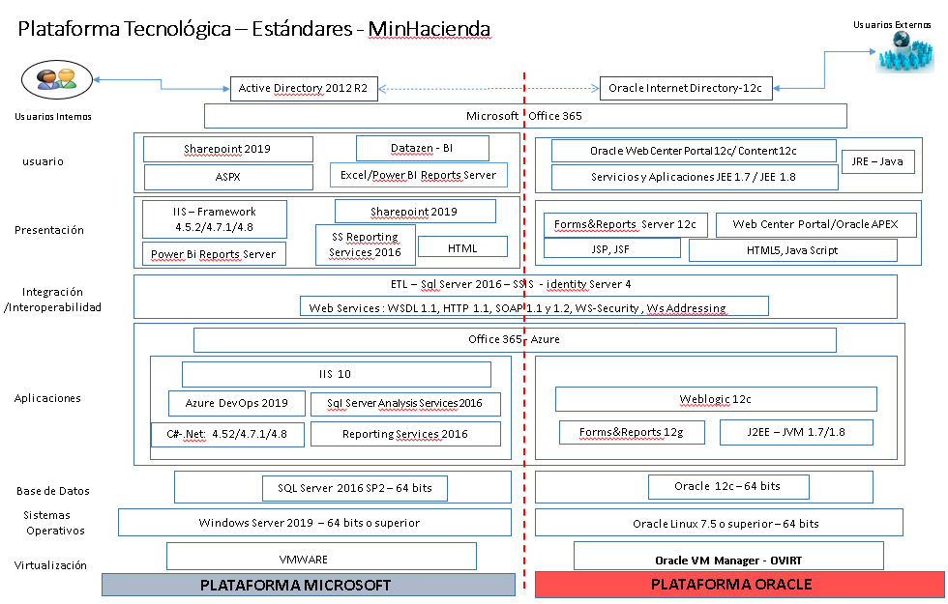

Estándares de Comunicaciones |  | Observaciones
Protocolo de red | IP-v4 / IP-v6 | Para el 2021 se tendrá coexistencia de IPv4 e IPv6
Transporte de correo electrónico | SMTP
Servicios de nombre de dominio | DNS (RFC 1035)
Interconexión LAN/WAN | IP-v4 / IP-v6 | Para 2021 se publicarán dos portales en IPv6
Telefonía IP | Cisco H323 SIP
WAN | LAN extendida entre los edificios  Casas de Santa Bárbara y San Agustín - 40GB
Enlaces dedicados | Enlaces dedicados que interconectan las redes locales ethernet con protocolo TCP/IP hacia enlaces de servicios de comunicaciones para entidades financieras o sistemas de información en outsourcing
GNAP | MPLS
RED INALAMBRICA
Estándar de red | Estándar IEEE 802.11n, AC.
Velocidad de transmisión | 802.11AC= hasta 1.3 G Mbps. / 802.11n= hasta 450 Mbps.
Autenticación usuarios Internos | WPA2; Cifrado: AES
Autenticación usuarios Externos | WPA2; Cifrado: AES

PORTAFOLIO DE SERVICIOS

Los servicios de la plataforma tecnológica del MHCP están cargo de la Subdirección de Administración de Recursos Tecnológicos - SART de la Dirección de Tecnología y operan acorde a los Acuerdos de Niveles de Servicios definidos en la entidad. Las áreas internas a esta Subdirección encargadas de administrar, mantener y operar estos servicios son: Plataforma, Base de Datos, Telecomunicaciones, Centro de Computo y Centro de Servicios Tecnológicos – CST- (Mesa de Ayuda corporativa).
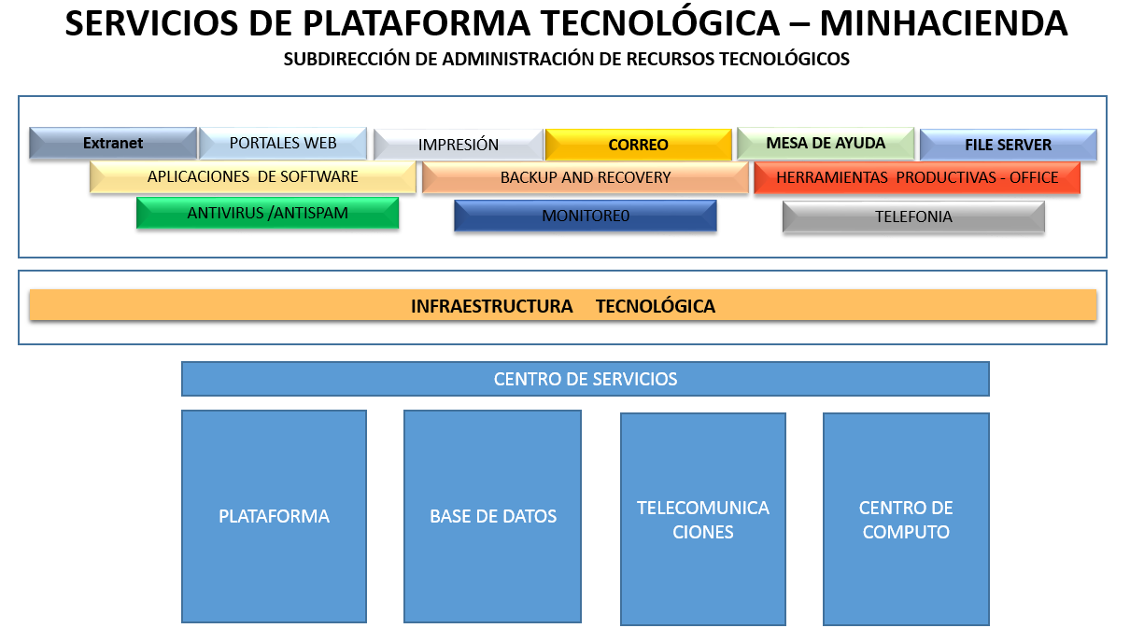

La plataforma tecnológica del MHCP esta soportada sobre una infraestructura tecnológica, la cual ofrece los siguientes servicos de TI. (Ver gráfico siguiente). Estos servicios están agrupados en los siguientes componenets de infraestructura:

- Computadores Personales
- Almacenamiento
- Base de Datos
- Servidores
- Conectividad
- Servicios de Red
- Gestión
- Red

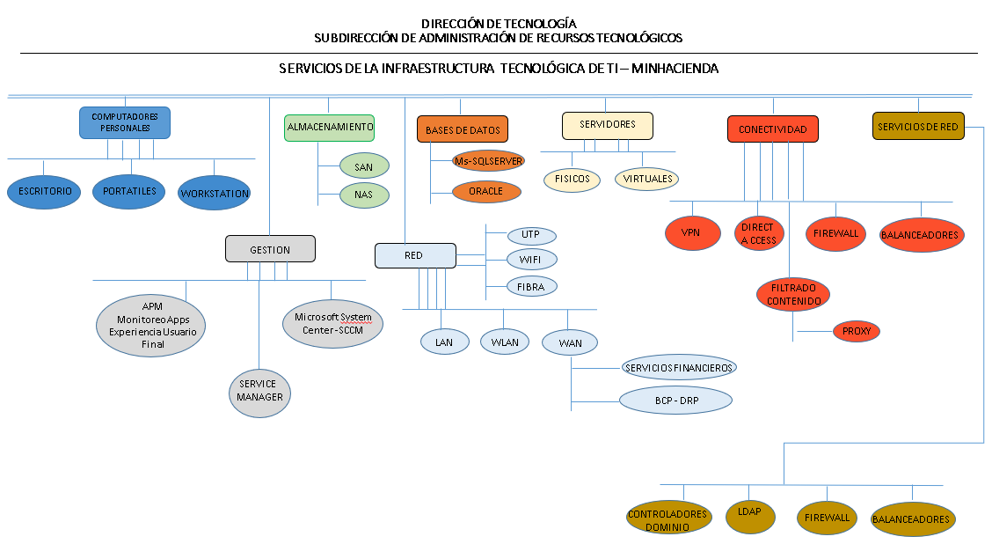

CONTEXTO

A continuación, se muestran los sistemas y entes internos y externos con los que interactúa la plataforma tecnológica del MHCP.

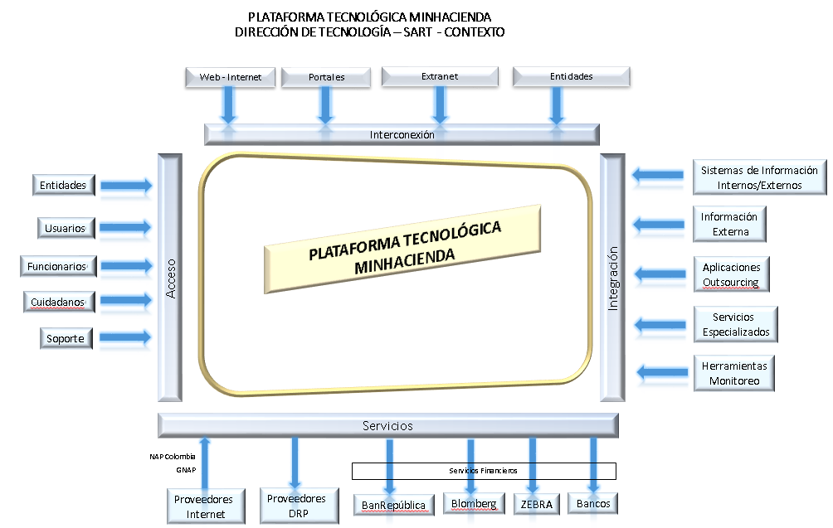

PUNTOS DE VISTA

Punto de vista de Comunicaciones

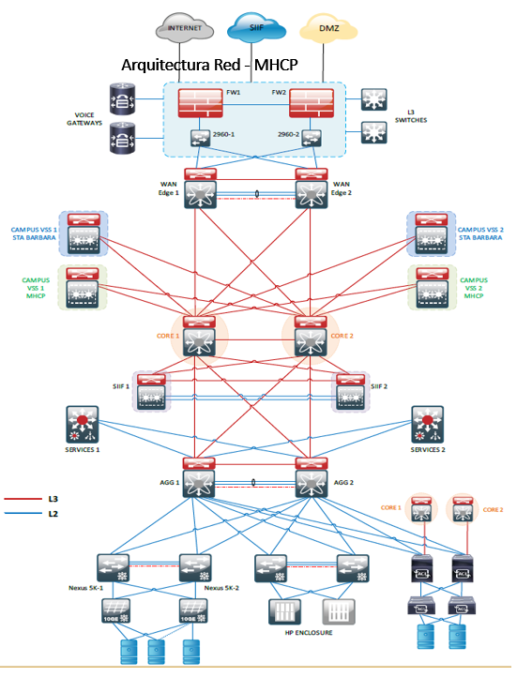

Punto de vista de plataforma

La plataforma del MHCP consta de 4 campus o dominios:

- Un dominio interno (MINHACIENDA.RED), en el cual están configurados todos los usuarios, servidores, impresoras y periféricos internos al Ministerio, sobre el cual están configurados los servicios de TI internos del MHCP.
- Un dominio externo (MHEXT.RED), el cual contiene todos los dispositivos sobre los cuales están soportados los servicios de TI disponibles a Internet y Extranet para los usuarios y entidades externas al Ministerio.
- Un tercer dominio (SIIFNACION.GOV.CO), sobre el cual se encuentra configurada toda la infraestructura tecnológica que soporta los sistemas de información del Sistema Integrado de Información Financiera – SIIF Nación a nivel Nacional. Este dominio es totalmente independiente a los otros dominios
- Un cuarto dominio (SPGR.GOV.CO), sobre el cual se encuentra configurada toda la infraestructura tecnológica que soporta el sistema de información de Presupuesto y Giro de Regalías. El cual es independiente a los otros dominios.

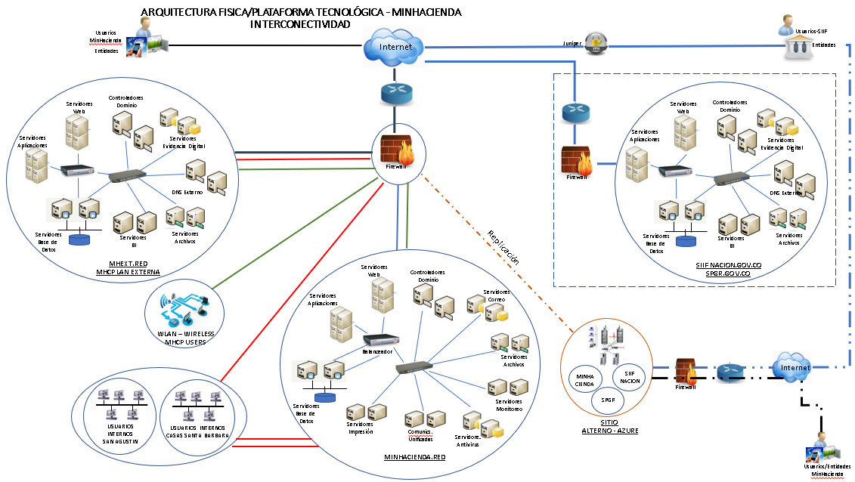

Punto de vista de Operación y Monitoreo

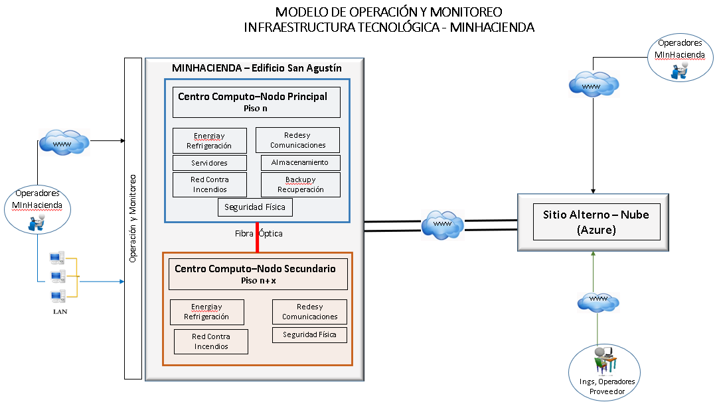

Arquitectura DRP-MHCP- Azure

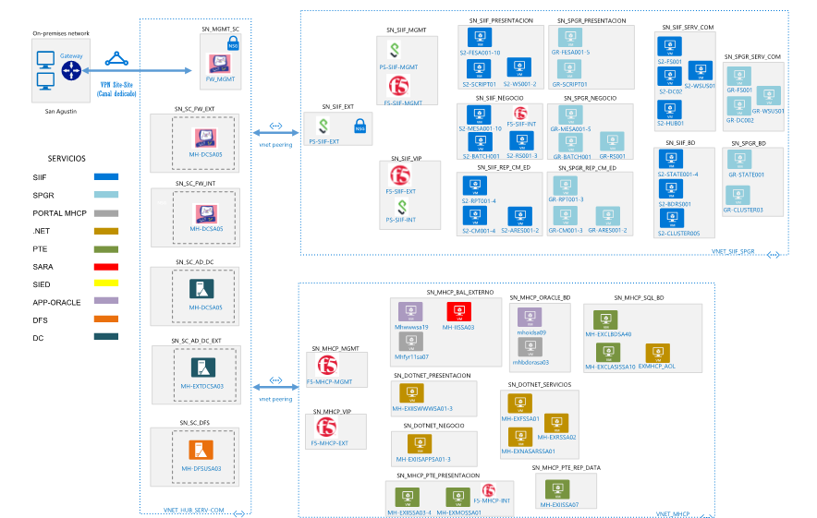

HISTORIAL DE CAMBIOS

FECHA | VERSIÓN | DESCRIPCIÓN DEL CAMBIO | ASESOR SUG
15-11-2016 | 1 | Creación del documento | Derly Catherine Cifuentes Guerrero
17-12-2020 | 2 | Inclusión del ítem 5.2, modificación de los ítems:5.3, 6,7, 8.2,8.3 y actualización del logo | Sindy Julieth Tovar Torres

APROBACIÓN

ELABORADO POR: | Nombre: Jairo Piñeros  Cargo: Asesor  Dependencia: Subdirección Administración Recursos Tecnológicos  Fecha: 17-12-2020
REVISADO POR: | Nombre: Jairo Piñeros Alfonso / Edgar Lemus / Sandra Londoño / Mauricio Barrera / Jaime Molina / Natuska Gómez Ayala  Cargo: Asesores Subdirección Administración Recursos Tecnológicos/Contratista  Dependencia: Dirección de Tecnología  Fecha: 17-12-2020
APROBADO POR: | Nombre: Ricardo Fernelix Rios Rosales  Cargo: Director Tecnología  Dependencia: Dirección de Tecnología  Fecha: 17-12-2020

ANEXO # 1 - Cambios de la Arquitectura de Referencia

Historia de cambios a la Arquitectura de Referencia

Número del cambio | Fecha | Actualizado por | Título del cambio | Detalle del Cambio | Arquitecturas afectadas

